TALLINNA TEHNIKAÜLIKOOL

AS Artoteek

IDU0111 - Äriprotsesside modelleerimine ja automatiseerimine

Üliõpilane

Tallinn

2012

# **Sisukord**

Sisukord 2

1 Ettevõtte tutvustus ja struktuur 3

2 Juurutatav protsess 4

2.1 Äriprotsessi praegune kirjeldus (AS IS) Bizagi diagrammina 5

2.2 Olemasoleva protsessi analüüs ja puudused 6

3 Lahenduse kirjeldus 8

3.1 Äriprotsessi uus kirjeldus (TO BE) Bizagi diagrammina 9

3.2 Ärireeglid 10

4 Protsessi realiseerimise tehnilise lahenduse eskiis 11

4.1 Süsteemi kasutajad 11

4.2 Protsessi andmevahetus ja e-dokumendid 11

4.3 Lahenduse arhitektuuri eskiis 11

5 Projekti plaan 12

6 Tasakaalustatud tulemuskaart 13

# **Ettevõtte tutvustus ja struktuur**

AS Artoteek on iseseisev kujuteldav firma, mille tegevusaladeks on mitmed kunstiga külgnevad teenused. Näiteks taieste hindamine, välja laenutamine, hoiustamine. Lisaks veel võltsingute tuvastamine, tellimusmaalimine, kunstialane nõustamine. Firma pakub ka nn "maalid seinal" teenust, mille käigus kliendi väljavalitud kohas maale seinal aeg ajalt vastavalt soovidele vahetatakse. Selle kõige juurde pakutakse turvalist transporti ning kuraatoriteenust.

AS Artoteek strateegilised eesmärgid on :

* Rentida klientide soovidele võimalikult sobivat kunsti.
* Olla kliendi soovide suhtes paindlik.
* Laienemine rahvusvahelisele turule.
* Omada pidevat ülevaadet kohalikul kunstiturul toimuvast.
* Suurendada turvalisust.
* Arendada nii kliendi kui ka teiste kontaktidega suhtlemise kiirust, aktiivsust ning paindlikkust.
* Teha statistikat klientide soovide kohta ning seeläbi parendada pakutava kunsti valikut.
* Omada stabiilselt klientuuri.
* Suurendada klientide teadlikkust firma erinevatest võimalustest.
* Suurendada püsiklientide arvu, koostada neile erinevaid pakkumisi.
* Muuta erinevate kunstnike looming kättesaadavamaks ning läbi selle ergutada kunsti kasutamist meie elu ilmestamisel.
* Viia kokku noori kunstnike erinevatel elualadel tegutsevate inimestega.
* Hoida kokku 50% paberikulust.

# **Juurutatav protsess**

Ühe põhitegevusena annab AS Artoteek eraisikutele ning juriidilistele isikutele kunstiesemeid erinevateks perioodideks laenuks. See hõlmab ka kuraatori teenust ning transporti.

Järgnevas töös juurutatakse kunstiesemete laenutamise protsessi. Protsessi vaadeldakse, kuna see on ettevõtte tähtsaim protsess ning seda automatiseerides muutuks ettevõtte funktsioneerimine hulga hõlpsamaks.

## 

## Äriprotsessi praegune kirjeldus (AS IS) Bizagi diagrammina

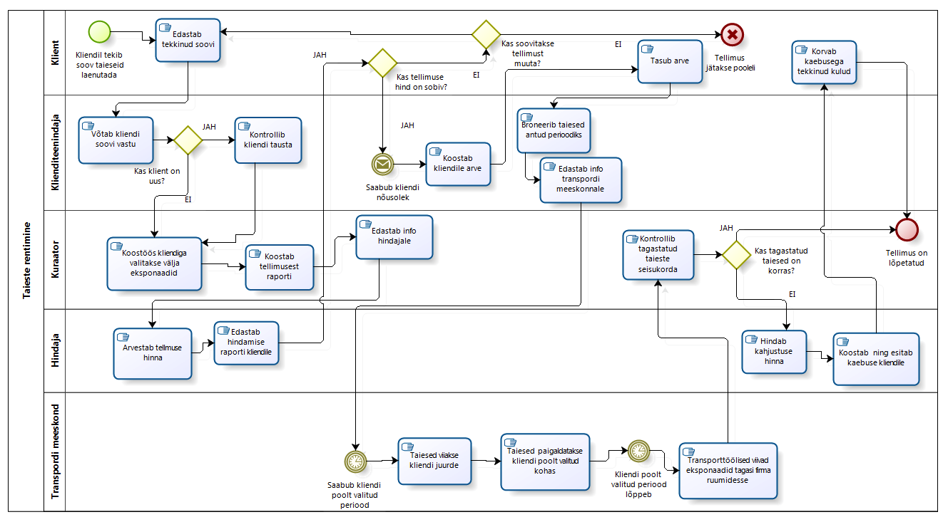Järgnevalt esitan praeguse protsessi kirjelduse Bizagi diagrammina.

Diagrammilt on näha, et protsessis tehakse palju manuaalseid tegevusi, nii mõndagi neist oleks võimalik süsteemselt teha.

## Olemasoleva protsessi analüüs ja puudused

Kliendil on vaja laenutada taieseid mingiks kindlaks perioodiks ning esitab oma soovi AS Artoteegile.

AS Artoteegi klienditeenindaja võtab soovi vastu ning kui tegemist on uue kliendiga, siis uurib ta kliendi tausta. Klienditeenindaja edastab soovi kuraatorile, kes koostöös kliendiga valib välja sobivad eksponaadid. Kuraator koostab tellimusest raporti ning seejärel edastab kogutud info hindajale. Arvestades olusid koostab hindaja tellimuse maksumuse ning edastab selle kliendile, kliendilt oodatakse nõusolekut.

Kliendi nõusoleku saabudes koostab klienditeenindaja hindaja andmete põhjal arve. Klient tasub arve. Klienditeenindaja broneerib valitud taiesed valitud perioodiks ning edastab info transpordimeeskonnale.

Valitud perioodi saabudes viivad transporttöölised eksponaadid kliendi juurde kohale, ning koostöös kuraatoriga paigaldatakse need kliendi poolt määratud kohta.

Perioodi lõppedes lähevad transporttöölised eksponaatidele järele ning toimetavad need tagasi firma ruumidesse. Kuraator kontrollib teoste seisukorra üle, kui kõik on korras, on laenutus lõppenud, kui ei, siis hindaja hindab kahjud ning saadab kliendile kaebuse. Klient korvab kahjud ning rentimine on lõppenud.

Antud protsessi puuduseks on see, et kulub väga palju aega paberimajanduse haldamiseks, kulub palju paberit ning on ka keeruline kiiresti infot leida. All pool on olemas SWOT analüüs.

**Praeguse protsessi mõõdikud**

Tabelis olev ajakulu on keskmine antud tegevusele kuluv aeg.

|  |
| --- |
| Klienditeenindaja esitab kliendi soovi kuraatorile – 30 minutit |
| Taiese seisu kohta info saamine – 30 minutit |
| Kuraator koostab tellimusest raporti – 3 tundi |
| Kuraator edastab tellimuse raporti hindajale – 30 minutit |
| Hindaja koostab tellimuse maksumuse – 2,5 tundi |
| Klienditeenindaja koostab arve – 4 tundi |
| Klienditeenindaja broneerib taiesed ning edastab info transpordimeeskonnale – 30 minutit |
| Transpordimeeskond viib taiesed kohale, paigaldab – 1 päev |
| Kuraator kontrollib taieste seisukorra üle – 4 tundi |
| Hindaja hindab kahjud ja saadab kliendile kaebuse - 2 tundi |

Vaadeldava põhiprotsessi saab jaotada järgmisteks alamprotsessideks :

* Tellimuse koostamine
* Hindamine ning arve koostamine
* Tellimuse täitmine
* Tellimuse lõpetamine (taieste tagasi toomine ning seisukorra hindamine)

**SWOT analüüs kunsti laenutamise protsessi kohta**

|  |  |
| --- | --- |
| **Tugevused**   * Klientidele pakutakse kõige sobivamat võimalikku kunsti * Püsiklientidele tehakse soodne pakkumine * Pakutav kunst on suuresti kohalike kunstnike looming * Kliendile viiakse soovitud taiesed koju/kontorisse kohale * Ettevõte suudab areneda rahvusvahelisele turule * Koolitatud ning kõigi vajalike oskustega personal | **Nõrkused**   * Kuraator edastab hindajale info käsitsi * Ainuke võimalus maalide seisu kohta infot saada on minna laoruumi vaatama * Kliendiga suheldakse ebatõhusalt telefoni teel * Hindaja koostatud andmed on dokumenteeritud paberil ning neist on keeruline kiiresti infot leida * Puudub statistika kliendite tellimusharjumuste kohta * Vajaliku tehnika ja tarkvara soetamine on kulukas |
| **Võimalused**   * Kasutada reklaami tegemiseks rohkelt erinevaid kanaleid * Firma siseselt võiks liikuda info läbi firmale välja töötatud infosüsteemi * Maalide olemasolu kohta on võimalik infot saada infosüsteemist * Võtta kliendiga suhtlusel kasutusele veel võimalusi peale telefonitsi helistamise (e-mail, Skype, teated kodulehel, jõulukaardid) * Klientidel võiks olla võimalus lehitseda veebis pakutava kunsti galeriid, näha ka taieste kohta infot, teha esialgseid broneeringuid * Luua kontakte, olles aktiivne erinevates ringkondades * Kirjeldada veebilehel täpsemalt firma tegevusalasid ning võimalusi | **Ohud**   * Kunstitaieste vargused * Uutel turgudel läbilöömise ebaõnnestumine konkurentsi tõttu * Klientide huvide muutumine (pole piisavalt sobivat kunsti pakkuda) * Majanduse langedes on võimalik, et turg väheneb * Tegevusalasse lisandub mitu uut sarnast teenust pakkuvat firmat * Kunsti kindlustamine muutub hüppeliselt kallimaks |

# **Lahenduse kirjeldus**

Selleks, et protsessi paremaks muuta on vaja mitmeid asju muuta, loetlen need :

**PP1** :Muuta senist süsteemi selliselt, et kuraator saaks info sisestada infosüsteemi ning edastada selle elektrooniliselt hindajale. Sellisel juhul oleks info igal pool kättesaadav mõlemale osapoolele.

**PP2** : Taieste seisu kohta info saamist tuleks muuta selliselt, et seda saaks infosüsteemist otsingu kaudu leida, mitte ei tule minna taiest füüsiliselt otsima, et olla kohalolekus kindel. Niimoodi muutuvad mitmed tegevused kiiremaks.

**PP3** : Hindaja poolt koostatud hinnang tellimusele koostatakse läbi infosüsteemi, selliselt on võimalik kõigil, kellel on infot vaja, seda näha. Hinnangu võiks osaliselt koostada infosüsteem, kuid hindajal võiks olla võimalus seda muuta.

**PP4 :** Klienditeenindaja poolt arve koostamine tuleks teha läbi infosüsteemi, seeläbi saab kliendile arve esitada elektrooniliselt. Klienditeenindaja võiks infosüsteemist näha ka hindaja koostatud andmied. Paberikulu väheneb.

**PP5** : Kõik tegevused süsteemis tuleb kirjutada andmebaasi. Infosüsteem võiks koostada mingi perioodi tagant statistikat, et oleks võimalik näha klientide harjumus

## Äriprotsessi uus kirjeldus (TO BE) Bizagi diagrammina

Järgnevalt esitan uuenenud protsessi kirjelduse Bizagi diagrammina.

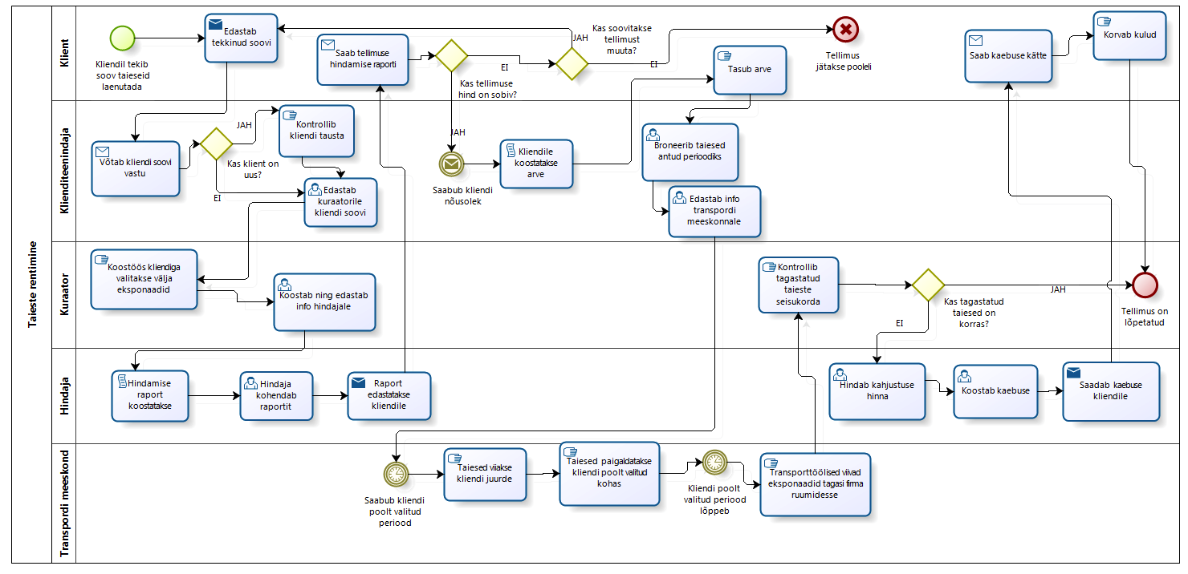

Diagrammilt on näha, et pärast protsessi automatiseerimist tehakse rohkem tegevusi läbi süsteemi ning kindlasti on tegevustel väiksem ajakulu.

Protsessi paremaks muutmise kasulikkus :

**PK1:** Kuraatori koostatud info edastatakse hindajale 80% kiiremini

**PK2**: Taieste seisu kohta on võimalik saada infot 70% kiiremini

**PK5**: Arve koostatakse elektrooniliselt, arve koostamise tööjõukulu väheneb 50% võrra

**PK3**: Kliendile edastatakse tellimuse info ning arve elektrooniliselt, aega hoitakse kokku 50% ning paberikulu vähendatakse 50%

**PK4**: Kliendiga suhtlusel hoitakse ära suur kogus telefonikõnesid, telefoniarved vähenevad 60% võrra

**PK6**: Koostada statistikat klientide harjumuse kohta

**PK7**: Parendada veebilehe informatiivsust 60% võrra

## Ärireeglid

* Ühe tellimusega on seotud üks arve.
* Minimaalne taieste väljalaenutamise periood on üks kuu.
* Juhul, kui kliendil tekib esitatud arvete tasumisega probleeme lähtutakse võlaõigusseadusest.
* Esitatud tellimuse kohta saadetakse kliendile hindamise raport maksimaalselt ühe nädala jooksul.
* Maalide transportimisel ning paigaldamisel jälgitakse alati turva- ja ohutusnõudeid, mis on loetletud ettevõtte sise-eeskirjas.
* Iga uue kliendi kohta tuleb klienditeenindajal teha taustauuring, veendumaks klientide usaldusväärsuses ning heatahtlikkuses.
* Hindajal tuleb olla tellimuse hindamisel objektiivne.
* Kliendilt oodatakse hindamise raporti vastust maksimaalselt kahe nädala jooksul.
* Kliendi poolt tellitud taiesed ning kliendi juurde paigaldatud taiesed peavad ühtima.
* Nii kliendite andmeid kui andmeid tellimuste kohta ei väljastata kolmandale osapoolele.

# **Protsessi realiseerimise tehnilise lahenduse eskiis**

Süsteemi kasutavad vaid firma töötajad ning ei plaanita ka sidusust väliste süsteemidega.

## Süsteemi kasutajad

* Klienditeenindaja – võtab kliendilt tellimuse vastu, koostab arveid
* Kuraator – aitab kliendil taieseid valida, korraldab näituseid
* Hindaja – hindab tellimusi ning kahjusid
* Transpordimeeskond – taieste transport ning paigaldamine

## **Protsessi andmevahetus ja e-dokumendid**

* Arve - klienditeenindaja poolt esitatakse arve kliendile.
* Tellimuse vorm - klienditeenindaja esitab kuraatorile kliendi tellimuse, kuraator täiendab vormi ning esitab hindajale tellimuse info.
* Hinnangu raport – hindaja koostab ning esitab kliendile hinnangu raporti.
* Kaebuse vorm - vajadusel koostab hindaja kaebuse vormi ning edastab selle kliendile.

## **Lahenduse arhitektuuri eskiis**

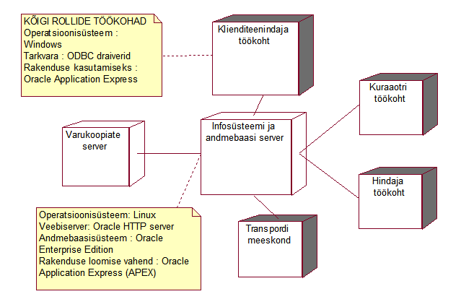

# Projekti plaan

Projekti realiseerimiseks plaanitakse pöörduda mõne infotehnoloogia valdkonnas tegutseva ettevõtte poole, mille asukoht on soovitatavalt Tallinnas. Projekti realiseerimiseks viiakse valitud ettevõtete seas läbi konkurss. Konkursi võitjaga koostöös töötatakse välja sobiv infosüsteem.

Projekti läbiviimise aeg (kaasa arvatud konkursi läbiviimine ning võitja väljaselgitamine)

Planeeritavad tegevused :

Analüüs – 2 nädalat

Disain – 4 nädalat

Arendamine – 7 nädalat

Testimine - 4 nädalat

Juurutamine – 2 nädalat

Marketing – 2 nädalat

Planeeritav algusaeg : 7. Jaanuar 2013

Planeeritav lõppaeg : 31. Mai 2013

Üldine projekti eelarve : 30 000 eurot

Projekti kaasatakse projektijuht, analüütik, programmeerija ning testija.

# **Tasakaalustatud tulemuskaart**

Järgnevalt esitan tasakaalustatud tulemuskaardi, mis võtab koondab ühte tabelisse eelnevad selgitused.

|  |  |  |  |  |
| --- | --- | --- | --- | --- |
|  | **Eesmärk** | **Mõõdikud** | **Väärtused** | **Tegevused** |
| **Finantsid** | Vähendada püsikulusid | Vähendada sidekulusid | Kliendiga suhtlusel hoitakse kokku  suur kogus telefonikõnesid,  telefoniarved vähenevad 60% võrra (**PK4**) | Kliendiga hakatakse rohkem suhtlema emaili ning Skype-i kaudu |
| Vähendada tööjõukulu | Arve koostatakse elektrooniliselt, arve koostamise tööjõukulu väheneb 50% (**PK5**) | Arvet ning tellimuse infot saaks koostada süsteemis (**PP1**, **PP3**, **PP4**) |
| **Klient** | Muuta teenus kliendile mugavamaks ning paremaks | Vähendada ajakulu | Kliendile edastatakse tellimuse info ning arve elektrooniliselt (**PK3**) | Kliendile edastatakse tellimuse info ning arve elektrooniliselt (**PP4**) |
| Suurendada info liikumist ning kättesaadavust | Parendada veebilehe informatiivsust 60% võrra (**PK7**) | Veebilehe uuendamine |
| **Protsess** | Protsessi automatiseerimine  ning kiiremaks muutmine | Paberil dokumentatsiooni esitamise vähendamine | Kuraatori koostatud info edastatakse hindajale 80% kiiremini (**PK1**)  Kliendile edastatakse tellimuse info ning arve elektrooniliselt, paberikulu vähendatakse 50% (**PK3**) | Infot edastatakse firmasiseselt läbi infosüsteemi ning ka kliendile elektrooniliselt (**PP1**, **PP4, PP3**) |
| Statistika koostamiseks kuluva aja vähendamine | Koostada statistikat klientide harjumuse kohta (**PK6**) | Süsteemis on võimalik koostada statistikat (**PP5**) |
| Vähendada aega mis kulub taieste otsimisele | Taieste seisu kohta on võimalik saada infot 70% kiiremini (**PK2**) | Süsteemist on võimalik taieseid otsida (**PP2**) |
| **Õppimine** | Süsteemi eesmärgipärane kasutamine | Koolitustundide arv ühe töötaja kohta | Iga töötaja kohta 15h koolitust | Koolitus töötajatele uue lahenduse kasutamise kohta |
| Valesti sisestatud andmete hulk | Valesti sisestatud andmete  hulk peab olema < 5% |